Vývoj cestovního ruchu v Praze v 1. čtvrtletí 2016

Ve zkratce:
- Hostů celkem: 1,288.136
ze zahraničí: 1,065.647 (82,7 %)
z tuzemska: 222.489 (17,3 %)
- Celkově v Praze přírůstek hostů o 156.868 osob (13,9 %)
ze zahraničí přírůstek o 123.809 osob (13,1 %)
návštěvnost z ČR přírůstek o 33.059 osob (17,5 %)
- Počet hostů byl nejvyšší v březnu, nejnižší v lednu.
- Hlavní zdrojové země z hlediska počtu hostů: Německo, Spojené království, Itálie
- 69,9 % všech zahraničních hostů přijelo z Evropy, 14,7 % z Asie.
Evropských turistů v Praze také nejrychleji přibývá.
- Přetrvává příznivý trend ohledně přírůstku rezidentů, který započal již v listopadu 2014
- Největší přírůstky počtu hostů: Německo, Spojené království, Španělsko
- Výraznější úbytek byl zaznamenán u hostů z Itálie – 8.062 osob (10,3 %)
- Rusů stále ještě ubývalo, ale již jen o 7,1 %
- Přenocování celkem: 3,043.836
ze zahraničí: 2,663.454 (87,5 %)
z České republiky: 380.382 (12,5 %)
- Celkově v Praze přírůstek přenocování o 363.816 nocí (13,6 %)
ze zahraničí přírůstek o 305.488 nocí (13,0 %)
u rezidentů přírůstek o 58.328 nocí (18,1 %)
- Průměrná délka přenocování: 2,4 noci
nerezidenti: 2,5 noci; rezidenti 1,7 noci
- Nejdelší průměrná doba pobytu: Rusko (3,8 noci)
Nejkratší průměrná doba pobytu: Jižní Korea (1,8 noci)
- Využití pokojů v hotelech a podobných ubytovacích zařízeních: 49,4 %
čisté využití lůžek: 48,7 %

V návaznosti na velmi úspěšný vývoj příjezdového cestovního ruchu v předešlém roce,
i během prvního kvartálu 2016, došlo k dalšímu významnému navýšení počtu příjezdů i počtu přenocování v pražských hromadných ubytovacích zařízeních.
Rekordní počet hostů se těsně přiblížil k hranici 1,3 milionu; množství přenocování poprvé v rámci prvního čtvrtletí přesáhlo třímilionovou mez.

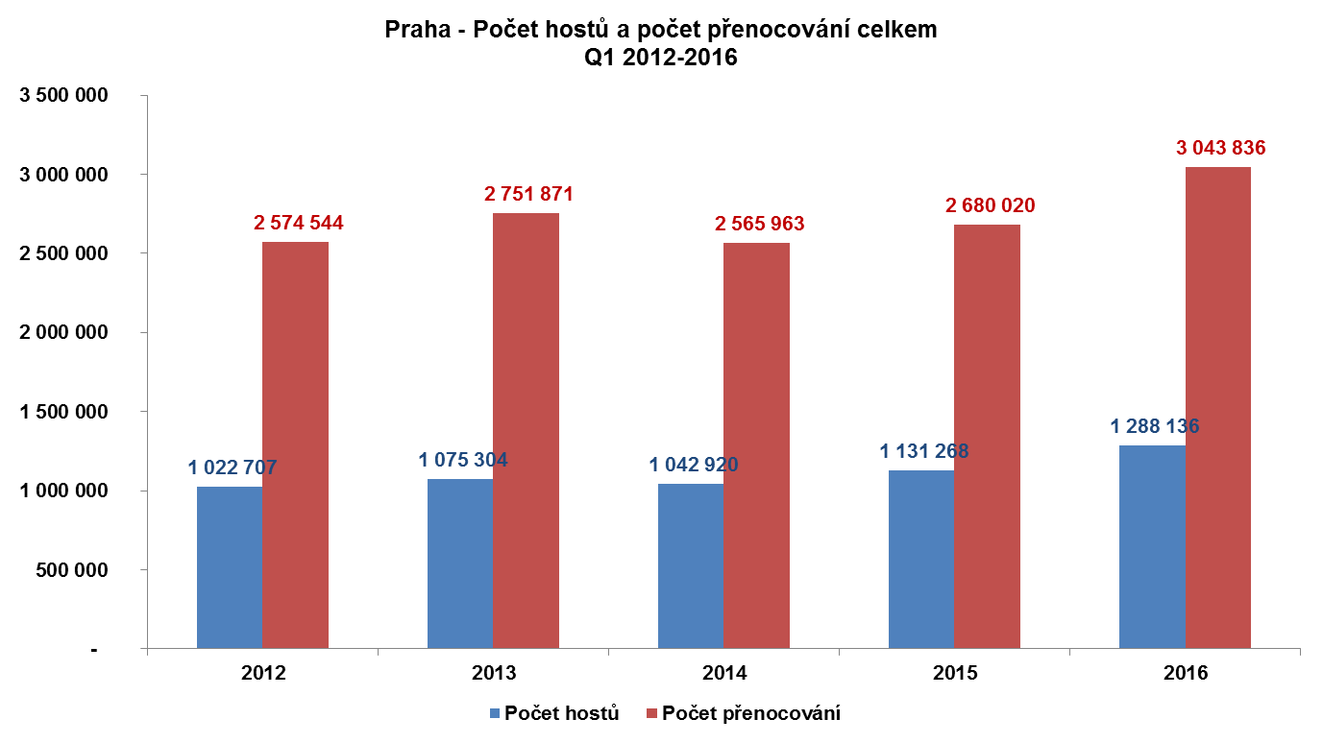

Hosté
Od ledna do března 2016 zaevidovala pražská HUZ příjezd 1,288.136 hostů.
Převahu měla návštěvnost ze zahraničí – 1,065.647 osob (82,7 %).
Rezidentů se ubytovalo ve sledovaném období 222.489 (17,3 %).
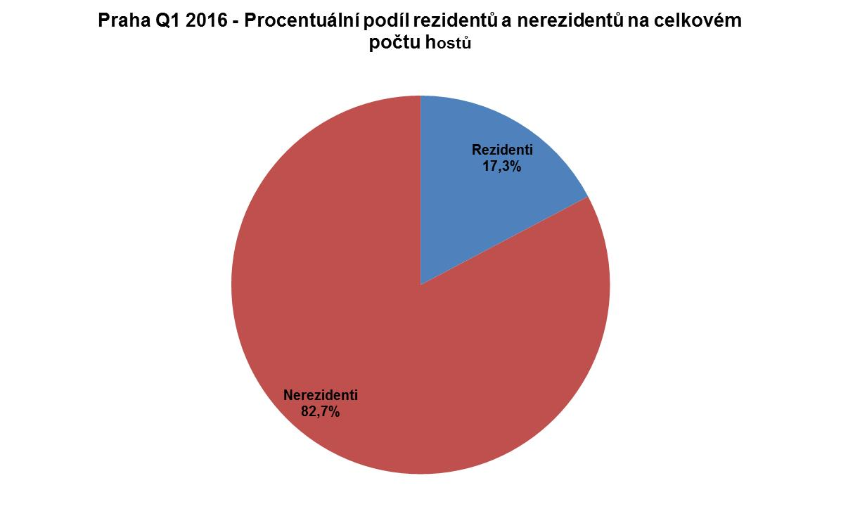
Meziročně přijelo o 156.868 návštěvníků (13,9 %) více.
Pozitivní trend byl přitom patrný u hostů z domova i ze zahraničí.
Nerezidentů přibylo 123.809 (13,1 %), rezidentů 33.059 (17,5 %).

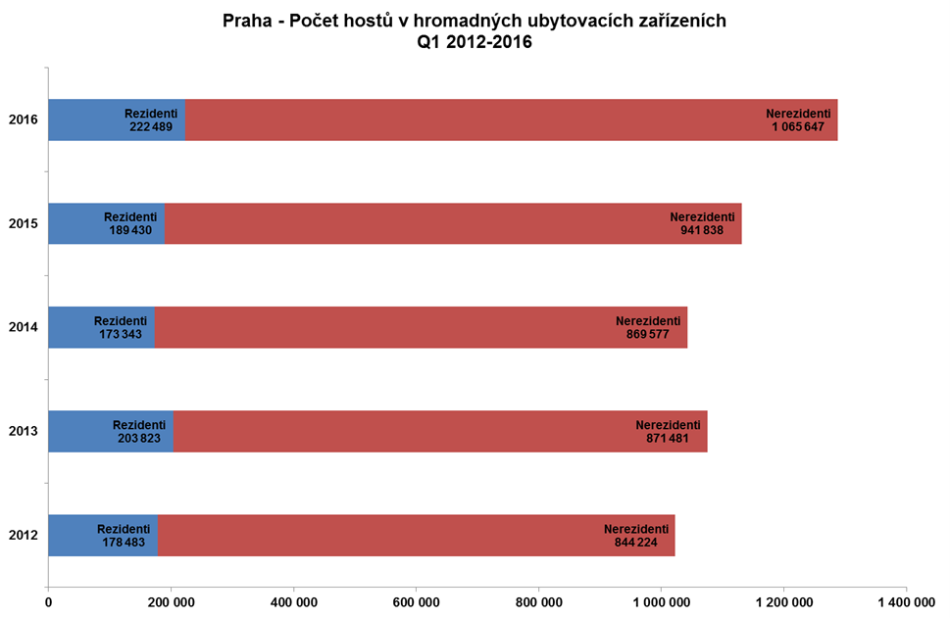

Počet hostů v hromadných ubytovacích zařízeních Q1 2016:
Měsíc | Celkový počet hostů | Přírůstek | Přírůstek v %
Leden | 355.981 | 32.054 | 9,9
Únor | 386.936 | 54.943 | 16,5
Březen | 545.219 | 69.871 | 14,7
Celkem Q1 | 1,288.136 | 156.868 | 13,9

Nejvýrazněji ovlivnil celkové množství hostů březen, během kterého přijelo do Prahy takřka
o 200 tisíc osob více než v méně oblíbeném lednu. Počet návštěvníků stoupal během celého tříměsíčního období.
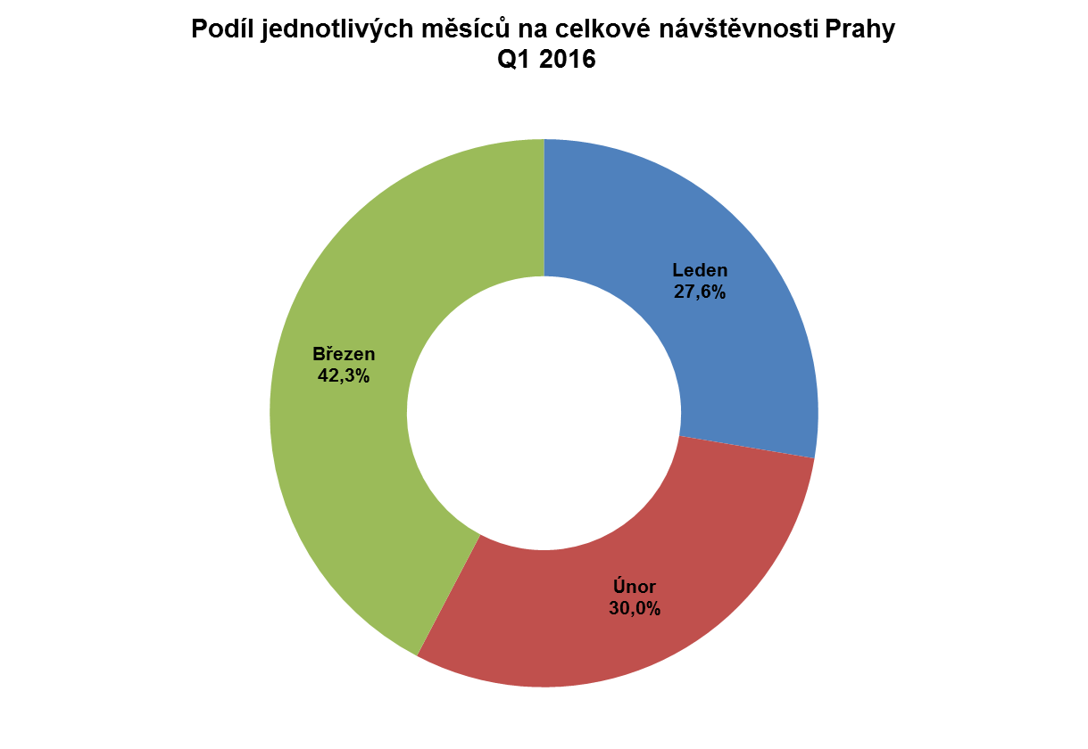
Přenocování
Celkový počet přenocování v prvním čtvrtletí 2016 činil 3,043.836 nocí.
Celých 87,5 % - tzn. 2,663.454 nocí přitom patřilo návštěvníkům ze zahraničí,
12,5 % - tzn. 380.382 noclehů připadlo na rezidenty.
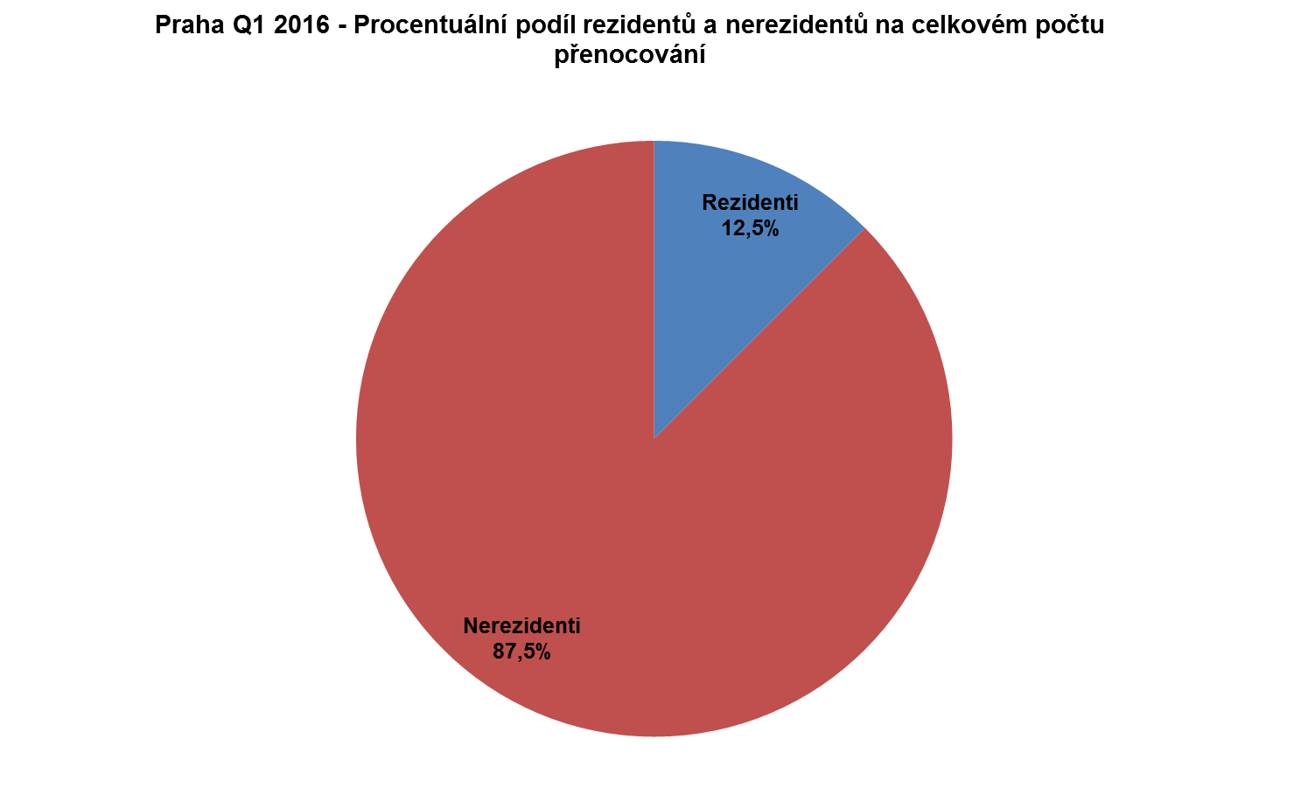
První tři měsíce roku 2016 tak přinesly v meziročním porovnání zvýšení počtu přenocování o 363.816 (13,6 %). U nerezidentů byl zaznamenán nárůst o 305.488 noclehů (13 %), rezidenti v Praze strávili o 58.328 nocí (18,1 %) více.
Počet přenocování v hromadných ubytovacích zařízeních Q1 2016:
Měsíc | Celkový počet přenocování | Přírůstek | Přírůstek v %
Leden | 862.476 | 73.860 | 9,4
Únor | 867.060 | 112.219 | 14,9
Březen | 1,314.300 | 177.737 | 15,6
Celkem Q1 | 3,043.836 | 363.816 | 13,6

Celková průměrná délka přenocování zůstala meziročně nezměněna.
Celková průměrná délka přenocování: 2,4 noci
Nerezidenti: 2,5 noci
Rezidenti: 1,7 noci
1. Domácí návštěvníci Prahy
Zimní měsíce přilákaly do Prahy 222.489 hostů z ostatních částí republiky.
Je to o 33.059 osob (17,5 %) více než v prvním kvartále 2015.
Rezidenti strávili v prvním čtvrtletí v pražských hotelech, penzionech, hostelech a podobných zařízeních 380.382 nocí; tj. meziročně o 58.328 noclehů (18,1 %) více.
Průměrná délka přenocování u domácích hostů činila 1,7 noci.
Počet rezidentů v hromadných ubytovacích zařízeních Q1 2016:
Měsíc | Počet domácích hostů | Přírůstek | Přírůstek v %
Leden | 67.686 | 10.624 | 18,6
Únor | 74.788 | 14.407 | 23,9
Březen | 80.015 | 8.028 | 11,2
Celkem Q1 | 222.489 | 33.059 | 17,5

Nejvíce rezidentů si pro návštěvu Prahy vybralo březen, i když únor o mnoho nezaostával. V únoru také počet domácích hostů i množství jejich přenocování meziročně nejvíce narostlo.

Počet přenocování rezidentů v hromadných ubytovacích zařízeních Q1 2016:
Měsíc | Celkový počet přenocování | Přírůstek | Přírůstek v %
Leden | 113.145 | 17.344 | 18,1
Únor | 126.287 | 23.718 | 23,1
Březen | 140.950 | 17.266 | 14,0
Celkem Q1 | 380.382 | 58.328 | 18,1

2. Zahraniční návštěvníci Prahy
Příjezd 1,065.647 zahraničních hostů zaevidoval ČSÚ v období leden-březen 2016.
Hranice jednoho milionu hostů-nerezidentů během prvního čtvrtletí roku tak byla překročena vůbec poprvé.
Meziroční přírůstek přitom činil 123.809 návštěvníků (13,1 %).
Nerezidenti tradičně tvořili s 82,7 % pro Prahu rozhodující složku v celkové návštěvnosti.
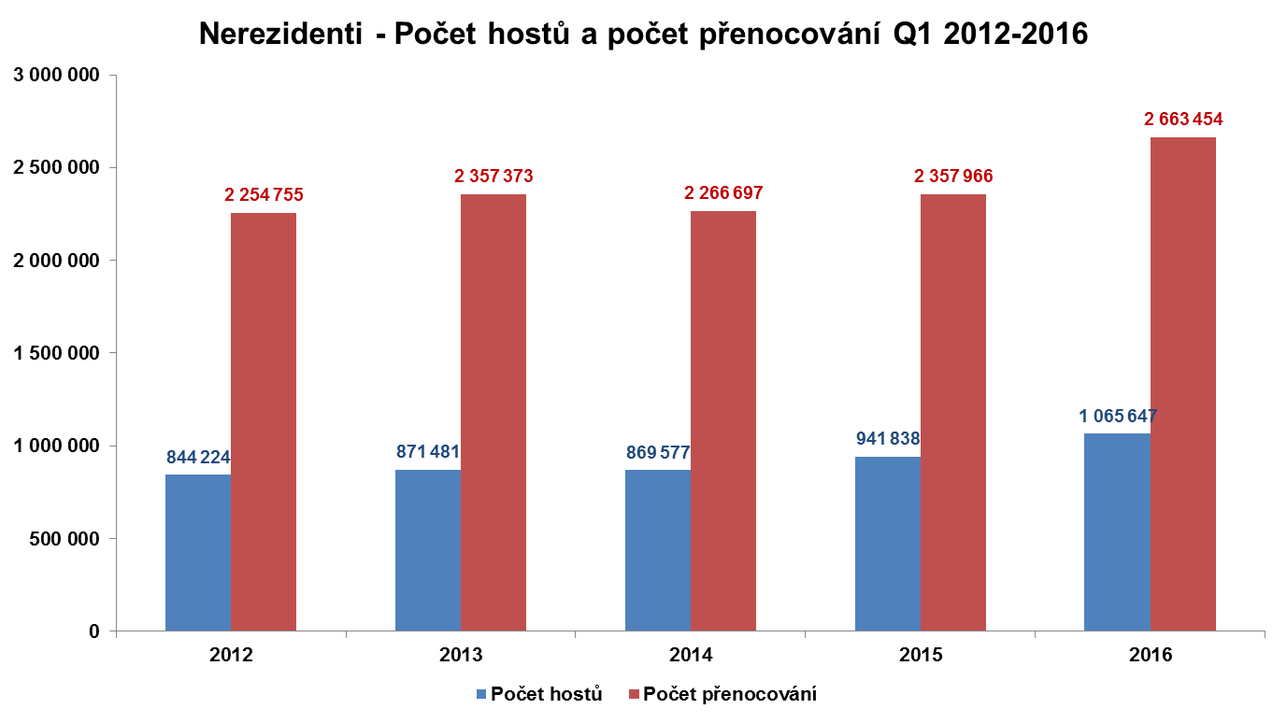
Nejvíce preferován byl mezi zahraničními návštěvníky březen, nárůst návštěvnosti však vykazují všechny tři sledované měsíce.

Počet zahraničních návštěvníků v hromadných ubytovacích zařízeních Q1 2016:
Měsíc | Počet zahraničních hostů | Přírůstek | Přírůstek v %
Leden | 288.295 | 21.430 | 8,0
Únor | 312.148 | 40.536 | 14,9
Březen | 465.204 | 61.843 | 15,3
Celkem Q1 | 1,065.647 | 123.809 | 13,1

Zdrojové země
Nejpočetnější skupinou z hlediska státní příslušnosti byli v prvním čtvrtletí stejně jako o rok dříve občané Německa, kterých meziročně přibyla čtvrtina.
Německo je jedinou zemí, ze které do Prahy ve sledovaném období přijelo více než 100 tisíc osob. Podíl Němců na celkovém počtu zahraničních hostů činil 15,5 %.
O jedno místo si oproti loňsku polepšilo Spojené království. Počet Britů oproti Němcům je však zhruba poloviční.
Itálie se naopak meziročně posunula z druhého místa na třetí. Úbytek Italů byl ze všech zemí nejmarkantnější.
Rusko zůstalo na loňské čtvrté pozici. S výjimkou února sice Rusů stále ještě ubývalo, ale šlo již jen o pokles v souhrnné hodnotě necelých pět tisíc osob (7,1 %).
Z asijských zemí zasáhla do TOP 10 v 1. kvartále Jižní Korea, která obhájila loňskou osmou příčku. Číně by patřilo z hlediska počtu příjezdů místo jedenácté, Izraeli třinácté.
Výrazně – o 37,5 % - vzrostla návštěvnost ze strany Španělů, což jim zajistilo v celkovém pořadí zemí desátou pozici.

10 zemí s nejvyšším celkovým počtem návštěvníků Q1 2016:
Pořadí | Země | Počet hostů | Přírůstek/Úbytek | Přírůstek/Úbytek v %
1 | Německo | 165.425 | +32.601 | +24,5
2 | Velká Británie | 86.861 | +11.382 | +15,1
3 | Itálie | 70.443 | -8.062 | -10,3
4 | Rusko | 61.868 | -4.727 | -7,1
5 | Slovensko | 54.527 | +6.995 | +14,7
6 | USA | 51.232 | +5.159 | +11,2
7 | Francie | 42.372 | +1.363 | +3,3
8 | Jižní Korea | 39.298 | +5.438 | +16,1
9 | Polsko | 34.062 | +6.010 | +21,4
10 | Španělsko | 31.385 | +8.553 | +37,5
.

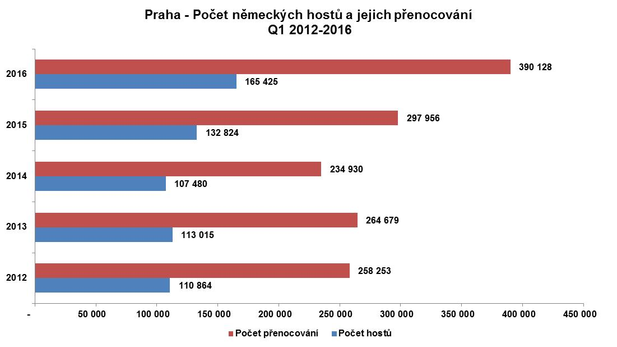

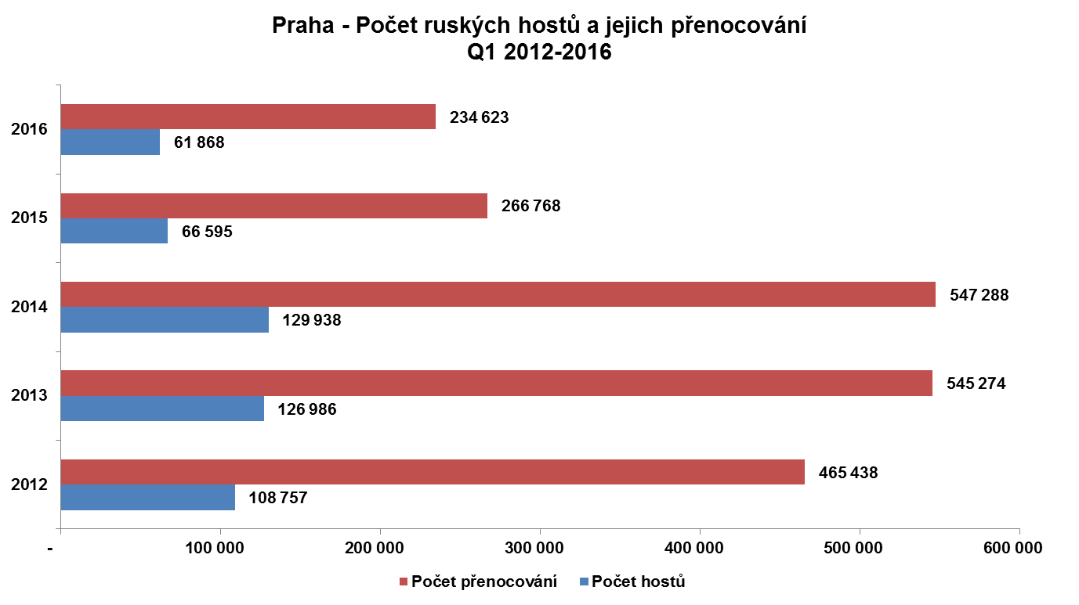

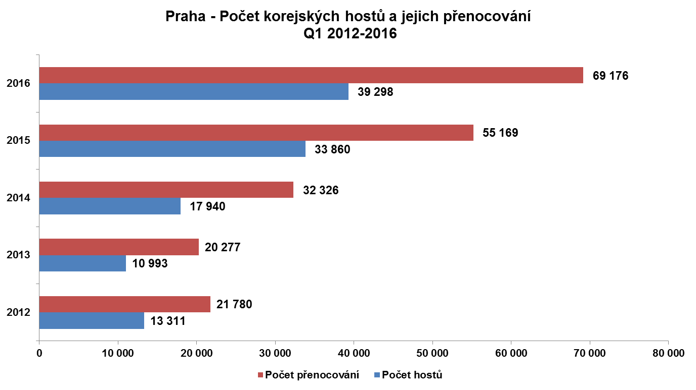

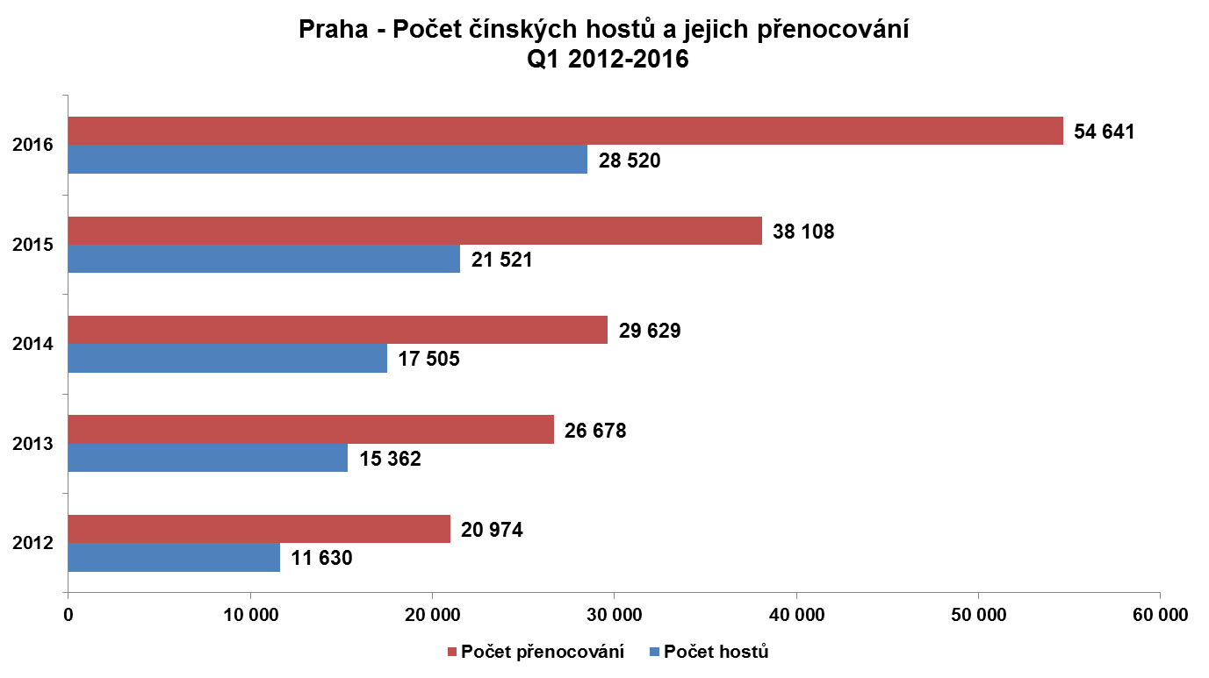

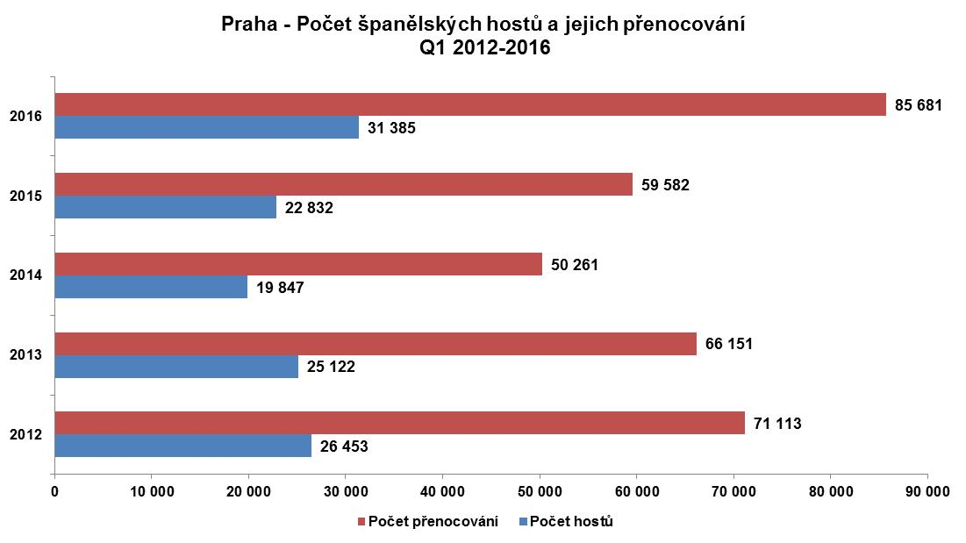
Z pohledu celých regionů tradičně výrazně převažovali hosté z Evropy, kterých i při vydělení Ruska jako samostatné oblasti, přijelo 745.068 (69,9 %). Tato skupina vykázala v absolutních číslech také nejvyšší přírůstek počtu hostů ve výši 92.034 osob (14,1 %).
Druhou nejvýraznější složkou celkové návštěvnosti jsou Asijci. V období leden-březen 2016 se jich v HUZ v české metropoli ubytovalo 156.548 (14,7 %), což znamená, že přibližně každý sedmý zahraniční návštěvník Prahy přicestoval z Asie. Tomu však odpovídá jen 12,9% podíl na celkovém počtu zahraničních přenocování. Přírůstek z této oblasti dosáhnul 27.592 osob (21,4 %). Meziročně se přírůstek z asijské oblasti zpomalil (Q1 2015/2014: +35.125 osob; +37,4 %).
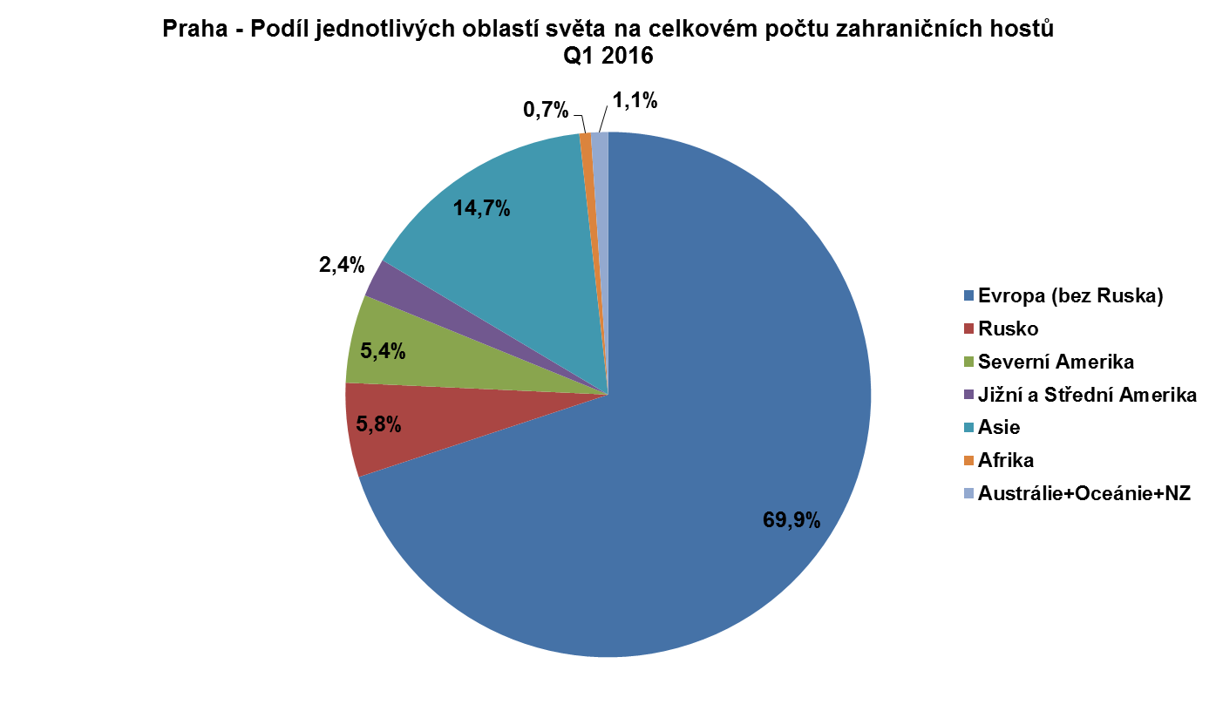
Absolutní přírůstek zahraničních návštěvníků Prahy
Největší přírůstky zahraničních hostů ve srovnání s Q1 2015 ze zemí:
Země | Přírůstek | Přírůstek v %
- Německo | 32.601 | +24,5
- Velká Británie | 11.382 | +15,1
- Španělsko | 8.553 | +37,5
- Čína | 6.999 | +32,5
- Slovensko | 6.995 | +14,7
- Izrael | 6.405 | +33,7
- Maďarsko | 6.379 | +48,0

Největší úbytky zahraničních hostů ve srovnání s Q1 2015 ze zemí:
Země | Úbytek | Úbytek v %
- Itálie | -8.062 | -10,3
- Rusko | -4.727 | -7,1
- Japonsko | -2.508 | -13,3

Z celkového počtu 55 sledovaných zemí a území došlo u 46 z nich k přírůstku a u 9 z nich k úbytku v návštěvnosti Prahy.
Celkový počet přenocování zahraničních návštěvníků
Zahraniční hosté strávili ve svém souhrnu ve sledovaném období v Praze 2,663.454 nocí, což je o 305.488 přenocování (13 %) meziročně více.
Z celkového počtu přenocování připadá na zahraniční návštěvníky 87,5 %.
Podíl samotných Němců na celkovém počtu zahraničních přenocování dosáhl 14,6 %, podíl celé Asie 12,9 %, podíl Rusů 8,8 %.
Nejvíce přenocování ze zemí:
Pořadí | Země | Počet přenocování | Přírůstek/Úbytek | Přírůstek/Úbytek v %
1 | Německo | 390.128 | +92.172 | +30,9
2 | Rusko | 234.623 | -32.145 | -12,0
3 | Velká Británie | 222.497 | +34.611 | +18,4
4 | Itálie | 211.225 | -28.280 | -11,8
5 | USA | 122.398 | +11.799 | +10,7
6 | Francie | 106.512 | +4.496 | +4,4
7 | Slovensko | 103.135 | +13.161 | +14,6
8 | Španělsko | 85.681 | +26.099 | +43,8
9 | Izrael | 77.316 | +19.389 | +33,5
10 | Jižní Korea | 69.176 | +14.007 | +25,4

Průměrná doba přenocování zahraničních návštěvníků
Průměrná doba přenocování dosáhla u nerezidentů 2,5 noci a meziročně tedy zůstala konstantní.
Země s výrazně nadprůměrně dlouhou dobou pobytu:
Rusko 3,8 noci
Itálie, Kypr, Řecko, Izrael 3,0 noci
Země s výrazně podprůměrně dlouhou dobou pobytu:
Jižní Korea 1,8 noci
Slovensko, Čína 1,9 noci

Porovnání vývoje cestovního ruchu v Praze s celkovým vývojem v rámci ČR
Vývoj příjezdového cestovního ruchu za Českou republiku jako celek byl podobně úspěšný jako v Praze.
Celkový počet hostů v HUZ České republiky se rovnal 3,333.109, z čehož 50,9 % tvořili nerezidenti a 49,1 % rezidenti. Počet návštěvníků ČR za období leden-březen tak poprvé překonal hranici 3 milionů osob.
Meziročně došlo k nárůstu celkového počtu hostů o 11,9 %, přičemž přibývalo návštěvníků z domova (+9,9 %) i ze zahraničí (+13,9 %).
Hlavní zdrojovou zemí bylo i pro Českou republiku jako celek Německo. Na 2. a 3. příčce se umístili naši nejbližší sousedé – Slováci a Poláci. I celorepublikově došlo k úbytku příjezdů ze strany Italů a Rusů.
Podíl Prahy na celkovém počtu nerezidentů tvořil 62,8 %, podíl hlavního města na celkovém počtu ubytovaných rezidentů 13,6 %.
Regionálně přibylo hostů ve všech krajích. Druhým krajem v pořadí, kam přijelo nejvíce návštěvníků z ciziny, je Karlovarský kraj (7,3 %), třetí v pořadí je kraj Královéhradecký
(5,3 %).
Počet přenocování ve sledovaném období dosáhl za celou republiku hodnoty 9,461.231. Rezidenti a nerezidenti se o ně podělili takřka rovným dílem.
Celkový přírůstek počtu přenocování dosáhl 1,012.079 (12 %).
Celková průměrná doba pobytu za Českou republiku tvoří 2,8 noci, na čemž se rezidenti i nerezidenti téměř shodnou.
Podíl Prahy na celorepublikovém počtu přenocování nerezidentů činil 56 %.

Autor: Ing. Martina Kuřitková, oddělení statistiky a analýz,
Pražská informační služba – Prague City Tourism
na základě údajů Českého statistického úřadu zveřejněných 10. 5. 2016

